Тест з фізики на тему
«Елементи спеціальної теорії відносності»
Клас |  |  | ПІ учня |  |  |  | Дата |  |  | Оцінка
1 | 2 | 3 | 4 | 5 | 6 | 7 | 8 | 9 | 10

1. "Будь-які механічні процеси в усіх інерціальних СВ відбуваються однаково,
тобто жодними механічними дослідами всередині системи не можна встановити, рухається система рівномірно прямолінійно чи перебуває в стані спокою." Це принцип відносності...

а)Ґалілея
б)Ньютона
в)Ейнштейна
г)Гюйгенса
д)Ґалілея — Ньютона
е)Гюйгенса - Ейнштейна

2. Релятивістський закон додавання швидкостей має вигляд...

а)
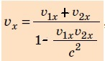
б)
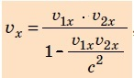
в)
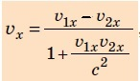
г)
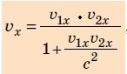
д)
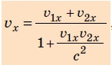

3. В основу спеціальної теорії відносності покладено постулати ...
а)події, одночасні в одній інерціальній СВ, не є одночасними в інерціальних СВ, що рухаються відносно першої СВ.
б)в усіх інерціальних СВ закони природи однакові.
в)час у рухомій СВ уповільнюється.
г)будь-яке тіло, що має масу, несе із собою запас енергії.
д)швидкість поширення світла у вакуумі однакова в усіх інерціальних СВ.

4. Зміна енергії тіла...
а)прямо пропорційна швидкості тіла
б)прямо пропорційна зміні його швидкості
в)прямо пропорційна зміні його маси
г)обернено пропорційна зміні його маси
д)обернено пропорційна зміні його швидкості
е)обернено пропорційна його швидкості

5. Довжина тіла в різних СВ різна. Найбільшу довжину тіло має в тій СВ, де...
а)воно рухається з найбільшою швидкістю
б)воно має найбільшу масу
в)воно має найменшу масу
г)воно перебуває в спокої
д)воно перебуває більше часу
е)воно перебуває менше часу

6. Час у різних СВ плине з різною швидкістю. У рухомих СВ час...
а)плине повільніше, ніж у нерухомих
б)плине бистріше, ніж у нерухомих
в)зупиняється
г)визначити не можливо

7. Швидкість поширення світла у вакуумі...

а)3 · 10⁸ м/c
б)3 · 10⁹ м/c
в)3 · 10⁷ м/c
г)3 · 10⁵ км/c
д)3 · 10⁶ км/c

8. Лоренцеве скорочення довжини...

а)
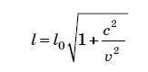
б)
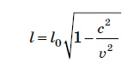
в)
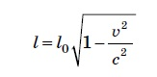
г)
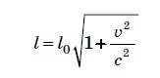
д)
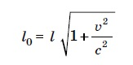
е)
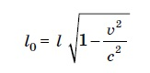

9. 1 кг води має енергію спокою...

а) 1 Дж
б) 3 · 10⁸ Дж
в) 0 Дж
г) 3 · 10¹⁶Дж
д) 9 · 10¹⁶Дж
е) 9 · 10⁸Дж

10. Ефект уповільнення часу...

а)
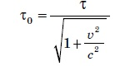
б)
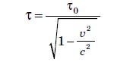
в)
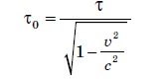
г)
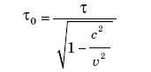
д)
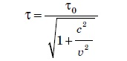
е)
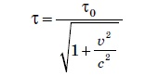

Відповіді до тесту
1 | 2 | 3 | 4 | 5 | 6 | 7 | 8 | 9 | 10
1б | 1б | 2б | 1б | 1б | 1б | 2б | 1б | 1б | 1б
д | д | б д | в | г | а | а г | в | д | б

